ISTRSKA BELICA – Sveti Peter 2019 (ni novih podatkov, obrano)

Vsebnost olja v laboratorijski oljarni

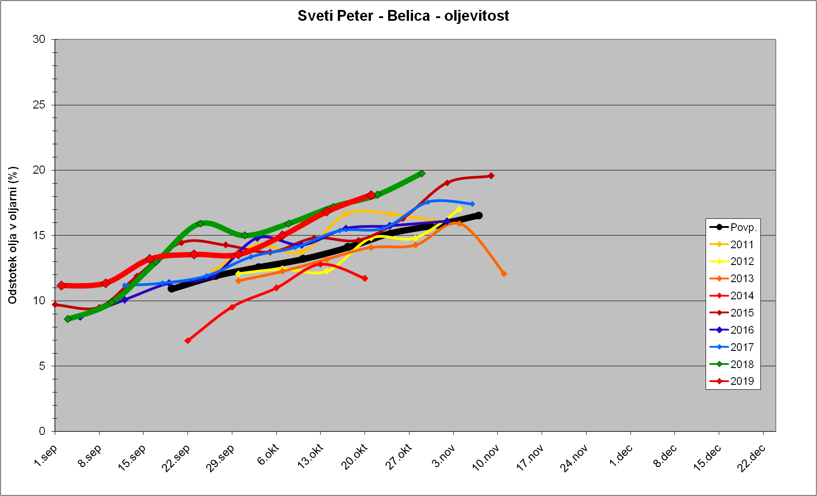

Trdota plodov pri sorti Istrska belica
